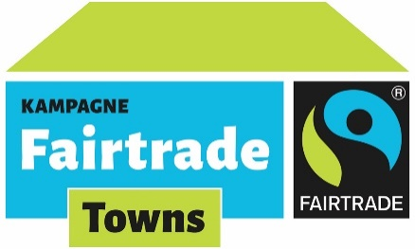
Unterstützung der Kampagne Fairtrade-Towns
Kriterium 4: Produkte aus fairem Handel werden in öffentlichen Einrichtungen wie Schulen, Vereinen und Kirchen bzw. Glaubensgemeinden verwendet. Darüber hinaus werden Bildungsaktivitäten zum fairen Handel umgesetzt, oft im Rahmen weiterer Kampagnen von Fairtrade Deutschland e.V.
Hiermit bestätige ich, dass unsere Kirchen- bzw. Glaubensgemeinde / Schule / Verein fair gehandelte Produkte zugänglich macht und Bildungsarbeit zum Thema fairer Handel durchgeführt hat:

Name und Anschrift  der Institution  +  Ansprechperson | Welche Bildungsaktivität erfolgte zum Thema fairer Handel? | Wann bzw. wie regelmäßig hat Bildungsaktivität stattgefunden? | Welche fair gehandelten Produkte werden verfügbar gemacht?  Und wie? | Ort Datum,  Unterschrift
 | 1)
 | 2)
Bitte geben Sie eine Telefonnummer für Rückfragen an. | 3)
Ihre personenbezogenen Daten werden im Rahmen der Bewerbung bzw. Titelerneuerung als Fairtrade-Town von Fairtrade Deutschland Verein zur Förderung des Fairen Handels in der Einen Welt e.V. verarbeitet. Zweck der Verarbeitung ist zum einen die Erfüllung der vertraglichen Pflichten (Art. 6 Abs. 1 lit. b DSGVO) zum anderen liegt ein berechtigtes Interesse vor (Art. 6 Abs. 1 lit. f DSGVO), um den Vereinszweck beispielsweise durch Marketing-Maßnahmen im Internet zu fördern. Weitere Information über den Umgang mit persönlichen Daten entnehmen Sie bitte der Datenschutzerklärung unter https://www.fairtrade-deutschland.de/datenschutzerklaerung

